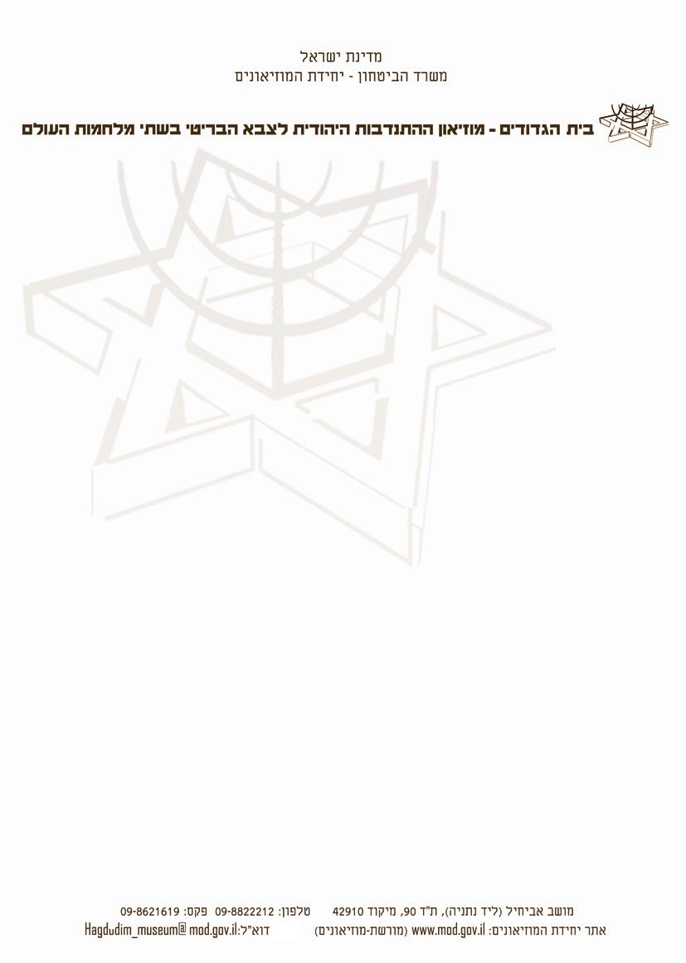
ותיקי מלחמת העולם השנייה ובני משפחה יקרים
בבית הגדודים אגף מודרני בו תצוגה המוקדשת לסיפור התנדבותם של בני היישוב היהודי בארץ-ישראל לצבא הבריטי במלחמת העולם השנייה.

כחלק ממפעלנו להנצחת פועלם של המתנדבים במלחמה זו, אנו מרכיבים מאגר מידע שיכלול פרטים על השירות והפעילות הצבאית של המתנדבים והמתנדבות לצד קורות חיים ותצלומים.

לצורך זה נבקש מכם למלא את הדפים המצורפים ולהתמקד בנושאים הבאים:

- פרטים אישיים: מקום ושנת הלידה, מידע אודות המשפחה ונקודות ציון מרכזיות בחינוך, תעסוקה וביטחון עד לגיוס לצבא הבריטי.
- הגיוס לצבא הבריטי: מניעי ההתנדבות, מהלך הגיוס.
- פרטים על היחידה והפלוגה בה שירתתם: כולל קורסי הכשרה, פירוט החזיתות השונות וכיו"ב.
- סיפורים מן השרות הצבאי.
- קורות החיים לאחר השחרור וכיו''ב.

נבקשכם גם לצרף סריקת תמונות מימי השירות.

את המידע נשמח לקבל באחת מהדרכים הבאות:
- בקובץ word לדוא"ל: hagdudim.museum@gmail.com
- בדואר לכתובת: מוזיאון בית הגדודים ת"ד 90 מושב אביחיל 4291000.
- ניתן לקבוע עמנו פגישה במוזיאון, בטלפון: 09-8822212.

המידע שתמסרו ישולב במאגר המידע של בית הגדודים ויעשיר את ידיעותינו על פרשת התנדבות בני היישוב הארץ-ישראלי לצבא הבריטי בימי מלחמת העולם השנייה.
מידע זה יהיה מקור לעיון ולמחקר וישמש לדורות כחלק מתיעוד פרשת ההתנדבות.

אתם מוזמנים לבקר במוזיאון.

בכבוד רב,
צוות בית הגדודים
פרטי התקשרות (של ממלא הטופס):

שם ממלא הטופס (אם אינך החייל/ת נא ציין/י את הקרבה המשפחתית): ______________________
כתובת: _____________________________________________________________
טלפון: __________________ נייד: _________________ פקס: _________________
דואר אלקטרוני: _______________________________________________________
תאריך מילוי הטופס: __________________________



פרטים אישיים ופרטי השירות בצבא הבריטי:
שם פרטי של החייל/ת _____________ שם משפחה ________________________
תאריך לידה ______/_______/______ מקום לידה ________________________
שם האב _____________________ שם האם ___________________________

שירות בחיל ________________ ביחידה ____________ גדוד ______________ פלוגה ______________ דרגה ______________ מס' אישי ________________
תקופת שירות : מ ____________________ עד _________________________

תמונה
(רצוי מקורית במדים)

פרטי תולדות חיים (לא מוגבל):
____________________________________________________________________________________________________________________________________________________________________________________________________________________________________________________________________________________________________________________________________________________________________________________________________________________________________________________________________________________________________________________________________________________________________________________________________________________________________________________________________________________________________________________________________________________________________________________________________________________________________________________________________________________________________________________________________________________________________________________________________________________________________________________________________________________________________________________________________________________________________________________________________________________________________________________________________________________________________________________________________________________________________________________________________________________________________________________________________________________________________________________________________________________________________________________________________________________________________________________________________________________________________________________________________________________________________________________________________________________________________________________________________________________________________________________________________________________________________________________________________
________________________________________________________________________________________________________________________________________________________________________________________________________________________________________________________________________________________________________________________________________________________________________________________________________________________________________________________________________________________________________________________________________________________________
___________________________
____________________________________________________________________________________________________________________________________________________________________________________________________________________________________________________________________________________________________________________________________________________________________________________________________________________________________________________________________________________________________________________________________________________________________________________________________________________________________________________________________________________________________________________________________________________________________________________________________________________________________________________________________________________________________________________________________________________________________________________________________________________________________________________________________________________________________________________________________________________________________________________________________________________________________________________________________________________________________________________________________________________________________________________________________________________________________________________________________________________________________________________________________________________________________________________________________________________________________________________________________________________________________________________________________________________________________________________________________________________________________________________________________________________________________________________________________________________________________________________________________________________________________________________
____________________________________________________________________________________________________________________________________________________________________________________________________________

